«Погоджено»  Заступник директора  з навчально-виховної роботи  ____________ Н.О.Погребець «___» _____________ 2015 р | «Затверджено»  Директор школи  ____________ В.В.Бібік  «___» _____________ 2015 р
«

Авдіївська ЗОШ І-ІІІ ступенів
План виховної роботи
з учнями 6 класу
у І семестрі 2015-2016 н.р.

Класний керівник: Кашпур С.М.

Керівник МО класних керівників: Н.О.Погребець

І. Вивчення учнів, учнівського колективу
На початок І семестру 2015-2016 н.р. в 6 класі навчається 15 учнів. З них вісім хлопців та сім дівчат. Всі учні переважно одного віку, разом навчались у початковій школі.
За підсумками минулого навчального року, за вивчення основних дисциплін учні мають такі навчальні досягнення: високий рівень – 1 учень (Бугровий Дмитро); достатній – 6 учнів; решта – 8 учнів мають середній рівень.
Учні організовані, охайні, дисципліновані. До навчального року підготували всі необхідні матеріали: зошити, щоденники, посібники та канцелярські прилади. Мають спортивний одяг та взуття для занять на уроках фізкультури.
Учні активні у шкільному житті. Навчаючись у початковій школі, приймали активну участь у гуртках художньої самодіяльності, співали, танцювали, декламували. Активно навчались виготовляти різні вироби з паперу, приймали участь у виставках дитячої творчості.
Виконували всі доручення відповідально. Серед учнів класу немає порушників режиму дня, учні не пропускають заняття без поважних причин, намагаються дотримуватись правил для учнів та режиму дня школи. Проте один учень, Чепурний Денис, часто порушує правила поведінки учня в колективі, тому потребує особливого контролю як з боку вчителів так і з боку батьків. Решта ж учнів потребують уваги з боку вчителів та батьків, бо перехід на навчання багатьма вчителями вносить свої корективи в ставлення дітей до навчання, до організації виконання домашніх завдань та підготовки до занять.
На початку семестру обрано актив класу, на який покладено обов’язок старанно виконувати покладені на них доручення, налагодити роботу учнівського самоврядування в класі, залучати учнів до активної участі у шкільному змаганні за кращий клас, загально шкільних заходах, відвідувати шкільні гуртки.
ІІ. Створення і розвиток класного учнівського колективу.
Усю виховну роботу в класі спрямувати на розвиток і формування вільної, всебічно розвиненої особистості з високим рівнем культури та національної свідомості, застосовуючи інтерактивні технології. Вивчати індивідуальні особливості учнів, їхні інтереси та потреби. Сприяти формуванню творчого «Я», створенню сприятливих умов для гармонійного розвитку дитини та згуртування учнівського колективу.
Формувати дружний, організований колектив. Сприяти виробленню в кожного учня навичок активно діяти, розв'язуючи найважливіші питання життя свого колективу; формувати вміння висловлювати та відстоювати власну думку.
Прищеплювати учням навички планувати свої дії на день, тиждень, місяць, дотримуватися виконання плану та вчити самозвітуватись.
Виховувати учнів на кращих засадах та зразках життя і діяльності видатних діячів української та світової науки і культури, героїв сьогодення.
Активізувати та продовжити роботу в рамках руху «Моя земля — земля моїх батьків». Вивчати історію рідного краю, виховувати патріотів рідної Вітчизни.
У цьому році планується спрямувати роботу на подальше згуртування класного колективу, на підвищення самостійності у вирішенні питань шкільного життя, самопізнання та самовиховання, на пізнання рис особистості.
Мета виховної роботи школи: розвивати фізично, морально і духовно здорову, інтелектуально розвинену і національно свідому особистість.
Основна виховна мета роботи з учнями: виховання гуманної, порядної, всебічно розвиненої особистості; формування національних рис характеру і вдачі, чіткої громадянської позиції і патріотичних почуттів, розуміння своєї ролі у зміцненні Української держави; забезпечення глибокого засвоєння вихованцями духовних надбань українського народу, гуманних міжнаціональних взаємин; формування фізичної досконалості, морально-етичної, художньо-естетичної, правової та екологічної культури.
Провести тиждень безпеки руху дітей «Мова вулиці»
Понеділок 31.08 | Повідомити учнів та їх батьків про порядок проведення свята  Першого дзвоника.  Обговорити з батьками питання, пов’язані з попередженням нещасних випадків на дорогах
Вівторок 01.09 | День знань. Україна – нація єдина!  Бесіда про правила поведінки в навчальних кабінетах.
Середа 02.09 | Здійснити психолого-педагогічний аналіз з метою виявлення учнів схильних до вживання спиртних напоїв, наркотичних речовин, куріння.
Четвер 03.09 | Вікторина з ПДР «Азбука безпеки»
П’ятниця 04.09 | Класні збори „Про учнівське самоврядування в школі, класі“
Тематичний тиждень «В дитинстві відкриваєш материк, котрий назветься потім - Батьківщина» (Л. Костенко)
Понеділок 07.09 | Інформаційна година  Організувати роботу з учнями, які потребують особливої уваги:  - облікувати дітей, які вимагають особливої уваги педагогів;  - оформити соціальний паспорт класу.
Вівторок 08.09 | Організувати догляд за кімнатними рослинами класної кімнати.  Індивідуальні бесіди з батьками про діяльність піклувальної ради школи.
Середа 09.09 | Інформаційна година  До Всесвітнього дня краси:  рольова гра «Дівоча краса – минуле та сучасне»
Четвер 10.09 | Навчання учнівського активу:  „Як правильно планувати роботу класного колективу“
П’ятниця 11.09 | Виставка квітів і плодів  «Моя Україно прекрасна, пісень і волі сторона…»  Година спілкування „О.П.Довженко – знайомство з митцем“  (до річниці від дня народження митця)
Тематичний тиждень ««Сила і слава нашого роду».»
Понеділок 14.09 | Інформаційна година  Перевірити виконання режиму дня школярами, тижневого розпорядку учнів
Вівторок 15.09 | Операція „Пам’ятник”  (упорядкування Меморіалу Пам’яті, могил загиблих воїнів)
Середа 16.09 | Бесіда. Як правильно розвивати свої здібності.
Четвер 17.09 | Бесіда біля Меморіалу Слави. Земляки, які захищали Батьківщину.
П’ятниця 18.09 | Загальношкільна лінійка до річниці визволення Авдіївки (18 вересня), Чернігова (21 вересня)  Уроки слави в музейній кімнаті «Пам’ятаймо героїв»
Тематичний тиждень «Під гаслом миру»
Понеділок 21.09 | Інформаційна година  Загальношкільний урок мужності. Патріотичний флеш-моб  «Хай ніколи не буде війни, хай завжди буде мир на землі».
Вівторок 22.09 | Індивідуальні бесіди з батьками
Середа 23.09 | Загальношкільна лінійка «Україна пам’ятає мужність партизан»  Година спілкування до Дня партизанської слави  «Чернігівщина – край партизанський.»
Четвер 24.09 | Рейд-перевірка по дотриманню учнями санітарно – гігієнічних вимог.  Відвідати вдома неблагополучні сім’ї, сім’ї дітей з девіантною поведінкою.
П’ятниця 25.09 | До Всесвітнього дня туризму загальношкільне свято «День туризму»  з використанням елементів Всеукраїнської дитячо-юнацької військово-патріотичної гри «Сокіл» («Джура»)
Тематичний тиждень «Духовні скарби – найцінніші»
Понеділок 28.09 | Інформаційна година  Екскурсія в природу „Танок осіннього листя“
Вівторок 29.09 | Година естетики  „Барви осінньої природи в творах літератури та мистецтва“
Середа 30.09 | Акція «Милосердя» до Дня людей похилого віку
Четвер 01.10 | Навчання активу. Як я розумію своє доручення?
П’ятниця 02.10 | Година спілкування до Дня пам яті жертв Бабиного Яру
Тематичний тиждень «Праця – джерело життя»
Понеділок 05.10 | Інформаційна година
Вівторок 06.10 | Бесіда „Наш шлях до школи“ (повторення правил дорожнього руху)
Середа 07.10 | Виготовити фотоколаж «Мрію про мир…”
Четвер 08.10 | Батьківські збори: Роль батьків у житті дитини  Мета:  1. Розширити уявлення батьків про значення виховання в родині.  2. Сприяти формуванню здорового мікроклімату в сім’ї, товариських стосунків між дітьми та батьками.  3. Проаналізувати ставлення батьків до своєї дитини, визначити проблематичні аспекти у вихованні дитини молодшого підліткового віку.  Рейд-перевірка по дотриманню учнями санітарно – гігієнічних вимог
П’ятниця 09.10 | Година спілкування «Бути економним – вимога часу»
Тематичний тиждень «Минуле та сучасне ідуть поруч»
Понеділок 12.10 | Інформаційна година «Історія рідного краю часів козаччини»  Конкурс на кращий оберіг для захисника Вітчизни
Вівторок 13.10 | Загальношкільний урок мужності  « Я знаю вас, нащадки запорожців, я вірю вам і низько б ю чолом »  (О. Олесь)  Зустріч з учасниками АТО
Середа 14.10 | День захисника  України
Четвер 15.10 | Бесіда. Про історію свята «День захисника України»
П’ятниця 16.10 | Година спілкування до Дня захисника України  «Вірність присязі»  Козацькі розваги
Тематичний тиждень «Підводимо підсумки роботи»
Понеділок 19.10 | Інформаційна година
Вівторок 20.10 | Бесіда: Який зміст я вкладаю в слово «МУЖНІСТЬ»?
Середа 21.10 | . Рейд-перевірка по дотриманню учнями санітарно – гігієнічних вимог
Четвер 22.10 | Класні збори „Про перші підсумки навчання “
П’ятниця 23.10 | Година спілкування  „Хто загинув за Вкраїну – буде жити у віках“  (до річниці ( 28.10 ) визволення України від фашистських загарбників)
Тематичний тиждень «Мова – глибина тисячоліть»
Понеділок 02.11 | Інформаційна година
Вівторок 03.11 | Година поезії: «Читаємо вірші наших земляків-односельців»
Середа 04.11 | Фотовікторина «Видатні українці»
Четвер 05.11 | Рейд-перевірка по дотриманню учнями санітарно – гігієнічних вимог.  Бесіда «Сказав — зроби, намітив — виконай»
П’ятниця 06.11 | Загальношкільна лінійка до 160-річчя від дня народження Д.І.Яворницького (1855-1940), українського історика, археолога, фольклориста, етнографа, письменника, поета.  Година спілкування «Твій читацький формуляр»
Тематичний тиждень
«В океані рідного народу відкривай духовні острови»
Понеділок 09.11 | Інформаційна година  До дня української писемності і мови провести бесіду присвячену рідній мові, творчості видатних письменників та поетів: „Ціна слова“
Вівторок 10.11 | Зустріч з лікарями Авдіївської дільничної лікарні на тему «За хмарою тютюнового диму» (до Міжнародного дня відмови від куріння)
Середа 11.11 | Співбесіда з батьків учнів, які не встигають в навчанні з метою надання їм методичних консультацій
Четвер 12.11 | Рейд-перевірка по дотриманню учнями санітарно – гігієнічних вимог.  Інструктаж з техніки безпеки під час вечірніх прогулянок
П’ятниця 13.11 | Родинний захід «Шануймо справжніх господарів землі»  (До Дня працівників сільського господарства)
Тематичний тиждень Гідності і Свободи
«Пам ’ятаєм подвиг героїв Небесної Сотні»
Понеділок 16.11 | Інформаційна година  До Дня толерантності.  Бесіда «Толерантність врятує світ»
Вівторок 17.11 | Бесіда „Злочинець чи герой?!“
Середа 18.11 | Відверта розмова: «Чи вміємо ми слухати?»
Четвер 19.11 | Рейд-перевірка по дотриманню учнями санітарно – гігієнічних вимог.  Відвідини сімей учнів з метою надання психолого-педагогічних порад батькам.
П’ятниця 20.11 | Загальношкільний урок мужності  «Майдан – шлях до свободи»  Година спілкування  «Уклонімось низько до землі тим, хто в серці буде жити вічно»
Тиждень пам’яті жертв голодомору та репресій
«Не повторися, біль душі людської»
Понеділок 23.11 | Інформаційна година  Батьківські збори: Виховуємо у праці  Мета:  1. Отримати інформацію про організацію праці в родинах учнів.  2. Сформувати у батьків уявлення про роль, можливості та способи трудового виховання.
Вівторок 24.11 | Всеукраїнська акція «Засвіти свічку пам яті»
Середа 25.11 | Бесіда «Свіча пам’яті»
Четвер 26.11 | Бесіда з учнями класу про здоровий спосіб життя та його переваги з безвідповідальною тратою часу.
П’ятниця 27.11 | Загальношкільна лінійка «Трагедія мого народу»  Година спілкування: «Що в Україні най-най?»
Тематичний тиждень
«У національній єдності та гідності наша сила та незламність»
Понеділок 30.11 | Інформаційна година
Вівторок 01.12 | До Всесвітнього дня боротьби зі СНІДом провести бесіду, присвячену профілактиці шкідливих звичок
Середа 02.12 | Конкурс привітань для хлопців
Четвер 03.12 | Змагання між класами «Ми – нащадки козаків»  Рейд-перевірка по дотриманню учнями санітарно – гігієнічних вимог.
П’ятниця 04.12 | Відвідання сімей з метою вивчення психологічного клімату.  Тестування батьків «Ваш сімейний мікроклімат»
Тиждень правових знань
Понеділок 07.12 | Інформаційна година  День учнівського самоврядування
Вівторок 08.12 | Мистецький вечір до 115-річчя від дня народження К.В. Білокур
Середа 09.12 | Конкурс малюнків «Діти мають знати свої права»
Четвер 10.12 | Рейд-перевірка по дотриманню учнями санітарно – гігієнічних вимог  Бесіда з учнями класу «Умій дискутувати»
П’ятниця 11.12 | Година спілкування  «Конвенція ООН та Конституція України про права дітей»
Тиждень доброти
Понеділок 14.12 | Інформаційна година  Година спілкування «Дорога життя – волонтерський рух»
Вівторок 15.12 | День подарунків.  Рейд-перевірка по дотриманню учнями санітарно – гігієнічних вимог
Середа 16.12 | День сюрпризів
Четвер 17.12 | Виставка-конкурс листівок до дня Святого Миколая
П’ятниця 18.12 | До дня Святого Миколая  Театралізоване дійство
Тиждень «Майстерня Діда Мороза»
Понеділок 21.12 |  | Інформаційна година
Вівторок 22.12 |  | Бесіда „Сучасна медицина про шкідливий вплив алкоголю на здоров’я”
Середа 23.12 |  | Відверта розмова «Секрети мовного спілкування»
Четвер 24.12 |  | Бесіда про поведінку на зимових канікулах: безпека відвідування масових заходів, зимових розваг; безпечні подорожі в громадському транспорті та ін.
П’ятниця 25.12 |  | Класні збори про підсумки навчання в І семестрі

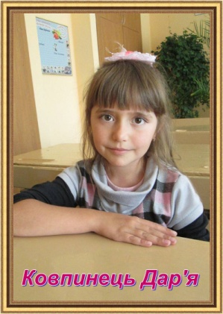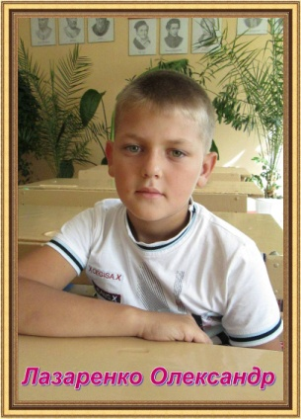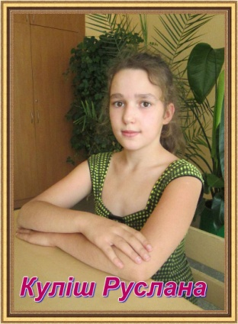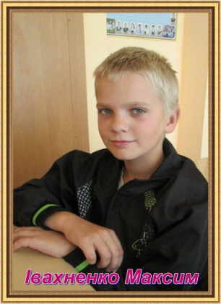

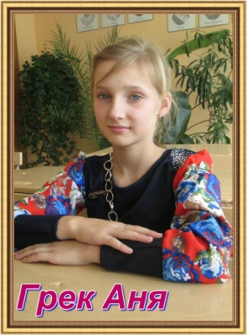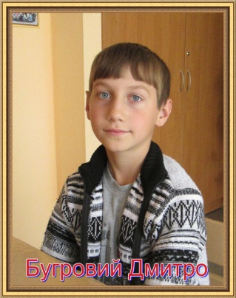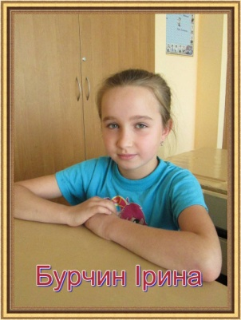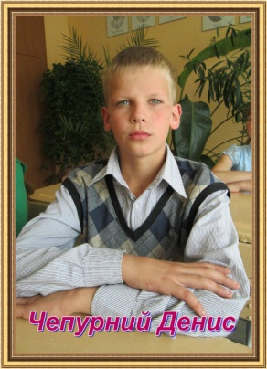

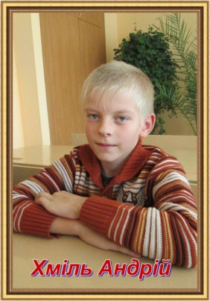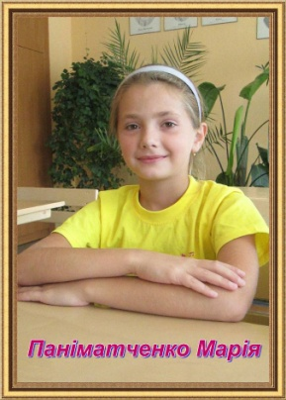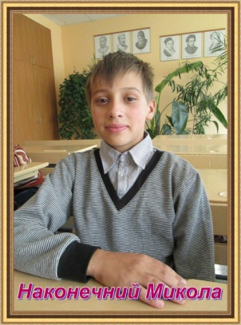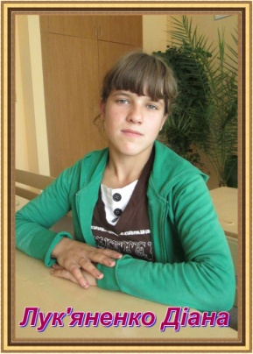

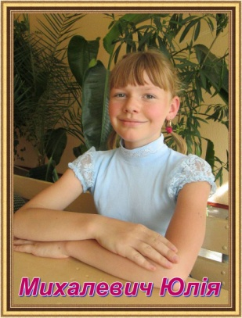

Для заміток

